Ad, soyad və ata adı üzrə dairə və məntəqələrin axtarışı

Bu xidmət vasitəsilə seçici ad və soyadına uyğun olaraq təyin olunduğu dairə və məntəqələrin axtarışını həyata keçirə bilər.

Bunun üçün “Elektron Hökumət” (www.e-gov.az) portalına daxil olub, Mərkəzi Seçki Komissiyası tərəfindən təqdim olunan e-xidmətlər siyahısından “Ad, soyad və ata adı üzrə dairə və məntəqələrin axtarışı” xidmətini seçməlisiniz.

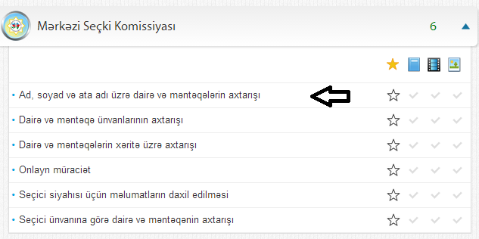

Açılan pəncərədəki müvafiq xanalarda soyadınızı, adınızı, ata adınızı qeyd etməlisiniz. Doğum tarixini, cinsinizi və dairənizi xüsusi işarədən  istifadə etməklə seçməlisiniz. Əgər dairənizi bilirsinizsə seçin, əks təqdirdə boş saxlayın.

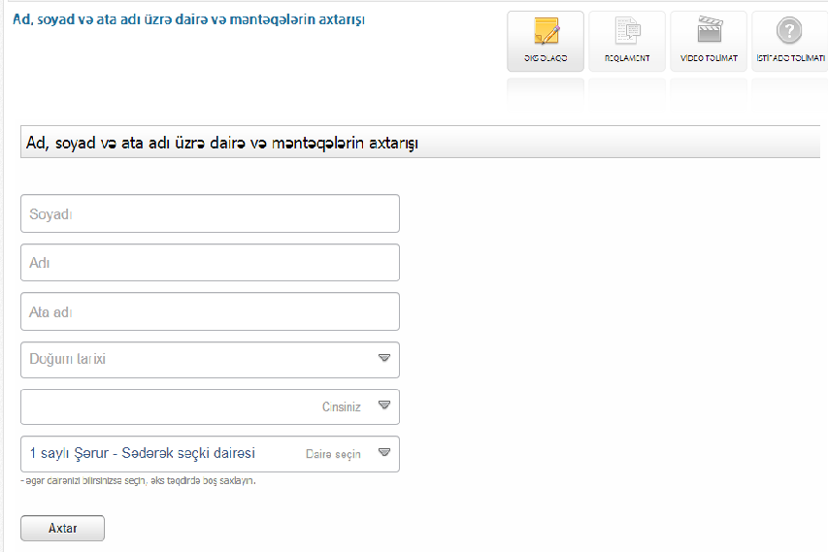

Sonra “Axtar” düyməsini klikləyin.

